**Лабораторная работа №6 по теме “Оптимизация работы и использование VirtualBox”**

Настройка сети виртуальной машины:

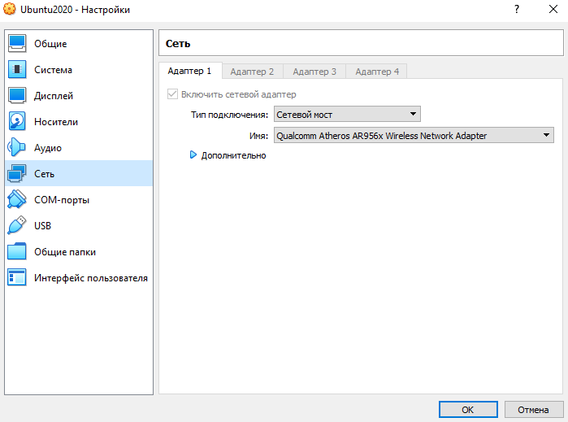

Локальный IP в Linux:

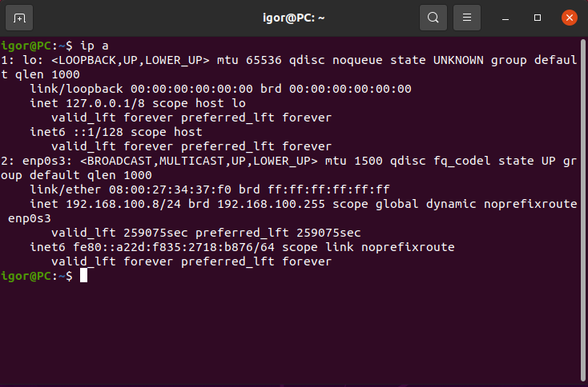

Локальный IP в Windows:

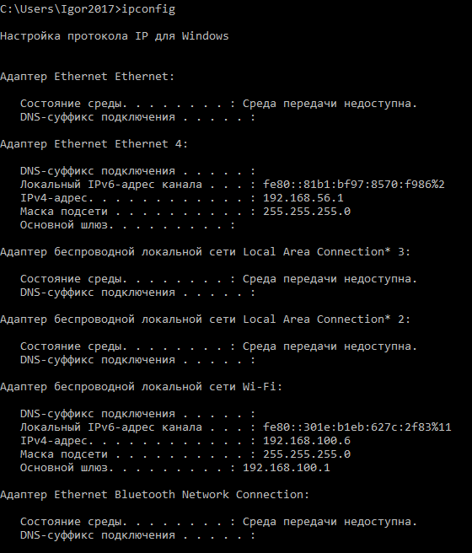

Просмотр содержимого виртуального диска с помощью веб-утилиты VMXRay:

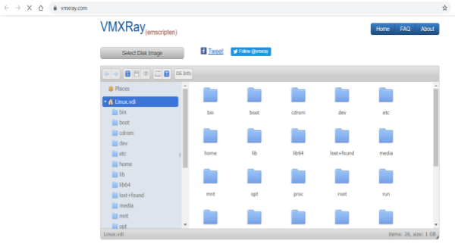

USB-настройки виртуальной машины:

